## На рынке США появятся украинские минеральные удобрения

В официальном вестнике США "Federal Register" от 18.06.2018 № 117 поставлено в известность, что по результатам пятилетнего пересмотра антидемпинговых мероприятий, Министерством торговли США было принято решение о прекращении из 12.06.2018 мероприятий относительно украинского нитрата аммонию в связи с окончанием срока их применения.  
  
Сообщает Национальный промышленный портал с ссылкой на пресс-службу Минагрополитики.  
  
1 мая 2018 года Министерство торговли США инициировало проведение пересмотров с целью отмены антидемпинговых мероприятий относительно нитрата аммонию, предназначенного для использования в сельском хозяйстве (код 3102.30.00.00, за исключением жидких удобрений) происхождением с Украины. Поскольку украинские заинтересованные стороны не брали участия в этом обзоре мероприятия, Министерство торговли США отменяет этот антидемпинговый порядок уплаты пошлины.  
  
Соответствующее решение Министерства торговли США предоставляет возможность доступу украинских производителей нитрата аммонию на американский рынок.  
  
Антидемпинговая пошлина относительно нитрата аммонию

# Узбекистан: Президент утвердил меры по развитию химической промышленности

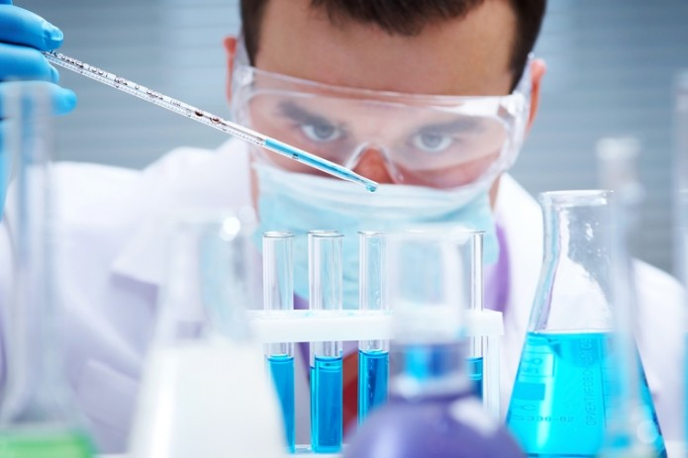

Постановлением Президента Узбекистана определены основные направления дальнейшего развития и диверсификации химической отрасли республики.

Постановлением президента Узбекистана определены основные направления дальнейшего развития и диверсификации химической отрасли республики.

Документом утверждена “Дорожная карта”, предусматривающая увеличение в 2018-2030 гг. выпуска химической продукции в 4,5 раза, в том числе минеральных удобрений в 2 раза (с 1,2 млн. т до 2,4 млн. т), экспорта продукции в 4 раза, а также диверсификацию отрасли путем доведения доли продукций органической химии с 7% до 54%.

Согласно постановлению, государственная доля и доля АО “Узкимесаноат” в уставных капиталах АО “Самаркандкиме”, СП АО “Электрохимзавод” и АО “Жиззах пластмасса”, АО “Ферганаазот” будут реализованы частным инвесторам по рыночной стоимости. Государственная доля в уставном капитале АО “Узкимесаноатлойиха”, а также имущественный комплекс Кызылкумского фосфоритного комбината ГП “Навоийский ГМК” будет передана в уставный капитал АО “Узкимесаноат”. Неиспользуемые объекты (включая цеха, объекты и прилегающие к ним территории) АО “Ферганаазот” общей площадью 6,5 га на промышленной площадке № 3будут реализованы по “нулевой” выкупной стоимости. С СП ООО “ECO TECH GROUP”, имеющим запатентованную технологию, будет заключено инвестиционное соглашение о безвозмездной передаче отходов производства капролактама для утилизации и переработки.

С 2020 г. в акционерных обществах, входящих в структуру АО “Узкимесаноат”, будет внедрен порядок публикации ежегодной финансовой отчетности и проведении ее внешнего аудита в соответствии с международными стандартами аудита и международными стандартами финансовой отчетности.

Документом поручено до 2021 г. внедрить современные методы мотивации труда работников с применением показателей повышения эффективности.

Источник информации <https://uzreport.news>

# НОВАТЭК нарастил добычу жидких углеводородов за первое полугодие 2019г.

*НОВАТЭК нарастил объемы добычи жидких углеводородов (нефти и газового конденсата) в 2019 году. По итогам первого полугодия данный показатель вырос на 2,7%, следует из отчета компании с предварительными производственными итогами.*

За январь-июнь предприятия НОВАТЭКа снизили добычу жидких углеводородов до 6,02 млн тонн, что на 2,7% выше, чем в прошлом году. Добыча природного газа на активах компании выросла за полгода на 14,1% до 37,57 млрд кубометров.

Объем переработки деэтанизированного газового конденсата на Пуровском ЗПК сократился на 2,9% до 5,39 млн тонн. На комплексе в Усть-Луге было переработано 3,46 млн тонн стабильного газового конденсата, что на 2,4% ниже уровня 2018 года.

По предварительным данным, во втором квартале объем реализации готовой продукции комплекса в Усть-Луге составил 1,84 млн тонн, в том числе 1,22 млн тонн нафты, 278 тыс. тонн керосина, 342 тыс. тонн мазута и дизельной фракции (газойля).

Продажи природного газа, включая СПГ, за полгода составили 40,94 млрд кубометров, что на 15,6% выше уровня предыдущего года.

За прошлый год предприятия НОВАТЭКа (с учетом доли в СП) добыли 11,8 млн тонн жидких углеводородов. Объем добычи со стороны дочерних обществ компании составил 6,54 млн тонн, что на 3,3% ниже уровня прошлого года. Покупка данного сырья у совместных предприятий превысила уровень в 9,3 млн тонн. Объемы реализации жидких углеводородов за год составили 15,82 млн тонн против 15,9 млн тонн годом ранее.

Источник информации <http://www.rupec.ru>

# Стратегия развития химической отрасли

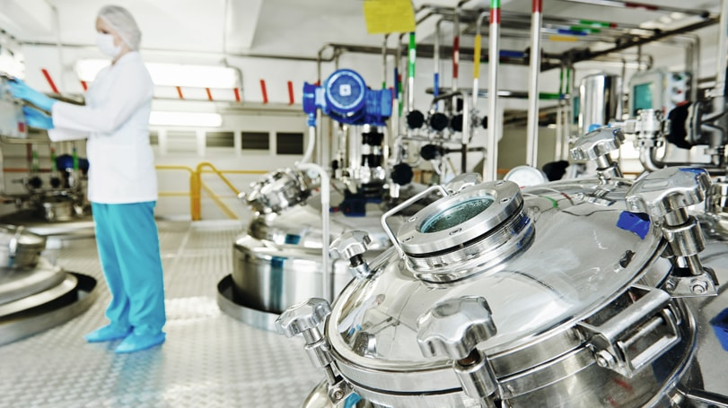

Союз химиков Украины 24 января собрал представителей химических предприятий и презентовал "Стратегию развития химической промышленности до 2030 года".  
  
В обсуждении принимали участие укринские производители удобрений: Ostchem (крупнейший), государственного "Одесского припортового завода" (ОПЗ), "ДнепрАзота", а также представители Союза химиков, Государственной фискальной службы (ГФС) и Министерства аграрной политики.  
  
"ДнепрАзот" входит в группу "Приват" олигархов Игоря Коломойского и Геннадия Боголюбова.  
  
В холдинг Ostchem входят предприятия "РивнеАзот", "Черкасский Азот", "Северодонецкий Азот" и "Концерн "Стирол". 86% в Ostchem принадлежит олигарху Дмитрию Фирташу. Еще 14% – народному депутату от Оппозиционного блока Юлии Левочкиной, родной сестре Сергея Левочкина – партнера Фирташа по телеканалу "Интер" и экс-главе Администрации президента Виктора Януковича.  
  
**Как убирались конкуренты**  
  
По данным ГФС, в 2018 году Украина импортировала азотных удобрений на $288 млн в количестве 1,3 млн тонн. Экспорт составил $64,4 млн в количестве 341 тыс. тонн.  
  
Основным покупателем украинских азотных удобрений стала Турция с долей 38,9%. В Китай ушло 15,9%. В 2017 году основным поставщиком азотных удобрений в Украину была Россия, которая могла поставлять на украинский рынок дешевые удобрения из-за низкой цены природного газа, используемого при производстве удобрений.  
  
Еще в 2016 году Ostchem Фирташа начал лоббировать введение пошлин на российские удобрения. Главный аргумент – российские компании вытесняют украинских производителей удобрений на их же рынке. Они предлагают более дешевую цену на товар. Так происходит потому, что цена на сырье (природній газ) в России в три раза ниже, чем в Украине.  
  
В конце марта 2018 года правительство Украины повысило пошлины на российские удобрения. Но к тому моменту их уже было завезено на украинский рынок в достаточном количестве, чтобы продолжать конкурировать в цене с украинскими.  
  
Жалуясь на дорогой украинский газ и дешевые российские удобрения, заводы Фирташа продолжали покупать дешевый аммиак из России.  
  
Более того, в сентябре 2018 государственное предприятие ПАО "Аграрный фонд" закупило у предприятий Ostchem минеральных удобрений на сумму 3 млрд грн. По словам участников рынка, после этого монополист начал диктовать завышенные цены.  
  
Так, даже имея дешевый аммиак, заградительные пошлины и государственную поддержку через "Аграрный Фонд", Ostchem все равно не мог обеспечить аграриев удобрениями по приемлимой цене.  
  
В декабре украинские таможенники и СБУ начали блокировать импорт удобрений. Пограничниками было остановлено более 100 вагонов и, как минимум, три судна в портах. Блокирование импорта аргументировали активизацией борьбы с контрабандой. Мол, под видом белорусских, казахстанских и других удобрений продаются российские.  
  
Блокирование импорта могло быть выгодно "Аграрному Фонду", которому нужно было распродать закупленные у Фирташа удобрения. К слову, эти удобрения продавались на украинском рынке по высокой цене – селитра Ostchem стоила 11 тыс. грн за тонну. Российскую можно было купить по 10 тыс. грн. за тонну. А удобрения из Турции – по 9 тыс. грн за тонну. Селитра стран Балтийского региона стоила от 6 тыс. грн за тонну.  
  
Такая конкуренция была не выгодна ни монополисту Фирташа, ни "Аграрному Фонду", но импорт удобрений все же разблокировали.  
  
**(Не)эффективные пошлины**  
  
Пошлины должны были помочь украинским производителям. Но в "Союзе химиков" утверждают, что пошлины малоэффективны в принципе.  
  
Во-первых, потому, что производители из РФ нашли схемы, как обходить украинское таможенное законодательство и массово завозить ту же самую аммиачную селитру, но уже без уплаты демпинговых пошлин.  
  
Во-вторых, российские производители начали активно завозить удобрения в Украину через другие страны – Беларусь, Казахстан, Узбекистан, Турцию.  
  
Ранее, заместитель главы "Всеукраинской аграрной рады" (ВАР) Михаил Соколов объяснял, что через эти страны контрабандные удобрения поставляться не могут, поскольку это не выгодно экономически. А представитель посольства Казахстан уверял, что вся их продукция сертифицирована и ее происхождение легко проверить.  
  
Но президент "Союза химиков Украины" Алексей Голубов считает, что ввоз через эти страны российских удобрений все же возможен, а пошлины на российскую продукцию привели лишь к формальному перераспределению импорта.  
  
Глава Правления Черкасского ПАО "Азот" (входит в Ostchem Фирташа) Виталий Скляров отметил, что положительные моменты от пошлин на российские удобрения все же были.  
  
"Скажу по своему предприятию. Мы начали выплачивать долги по заработной плате. Это порядка 90 млн грн. Прекратился отток рабочей силы, начали заполняться вакансии. У меня было 300 вакансий по технологам. На данный момент порядка 100 вакансий уже заполнено", – говорит Скляров.  
  
По его словам, такой эффект был достигнут из-за того, что перестали ввозиться российские удобрения и цены на отечественные удобрения стали для украинских аграриев боле высокими. У местных производителей появилась маржа, а акционер согласовал повышение зарплат. Из-за этого на завод начали возвращаться люди.  
  
**Какие варианты развития отрасли предлагают химпредприятия**  
  
Со слов представителей "Союза химиков" и химических предприятий – пошлин недостаточно. Доля импорта на внутреннем рынке по некоторым видам удобрений составила более 80%. А это значит, что для украинских удобрений места практически нет, уверяют химики.  
  
Исходя из этого, 25 декабря 2019 года украинские химпредприятия инициировали в Министерстве экономического развития и торговли (МЭРТ) проведение нового расследования по импорту удобрений.  
  
Обращение направлено от имени крупнейших производителей минеральных удобрений – "ДнепрАзот", ОПЗ, Черкасский "Азот", Северодонецкий "Азот", "РивнеАзот" и Концерн "Стирол".  
  
Защитное расследование инициировано в отношении импорта основных видов азотных удобрений – карбамида, аммиачной селитры (нитрат аммония), карбамидо-аммиачной смеси (КАС), известково-аммиачной селитры (ИАС), независимо от страны происхождения товара и страны-экспортера.  
  
"Союз химиков" и химпредприятия настаивают на вводе квот на импорт удоберений, которые "должны применяться в комплексе с другими мероприятиями".  
  
"Сегодня Украина продолжает использовать самый дорогой газ в Европе. Если сравнить стоимость газа "Нефтегаза" со стоимостью импортированного из Европы газа, по некоторым месяцам цена НАКа выше более чем на $100. При такой цене на газ выдержать конкуренцию практически невозможно. Это при том, что у Украины есть газ собственной добычи, с помощью которого можно удешевлять стоимость импортного газа и таким образом помогать промышленности подняться на ноги", – говорит Голубов.  
  
Голубов манипулирует. Как не раз сообщал БЦ, сегодня рынок газа для промышленности полностью либерализован. В первом полугодии 2018 года газ в Украину импортировали около 30 компаний. В том числе - трейдеры Фирташа. При этом, НАК "Нафтогаз Украины", где сосредоточено более 70% добычи газа, является оптовым продавцом газа для населения и предприятий теплокоммунэнерго.  
  
Главным событием собрания химиков 24 января была публичная презентация "Стратегии по развитию химической отрасли Украины". Ее разработал Союз химиков Украины вместе с представителями бизнеса, экспертами и профильными институтами. Ее первая редакция в конце 2018 года была представлена на рассмотрение правительству.  
  
Помимо пошлин, квот и удешевления газа, производители хотят и других преференций. В Стратегии предложено подать на рассмотрение Кабмина оптимальную схему предоставления бюджетных дотаций. По ней, производители продукции растениеводства должны получать дотации, если будут закупать минеральные удобрения отечественного производства.  
  
Напомним, что в 2018 году заместитель министра аграрной политики по вопросам фермерства Виктор Шеремета уже предлагал перенаправить неиспользованные средства бюджетных дотаций на кредиты для фермеров и поддержку производства украинских минеральных удобрений.  
  
Тогда он отмечал, что украинские производители не могут покрыть дефицит на рыке минеральных удобрений и нужно найти минимум 200 млн грн, чтобы поддержать наших производителей. Но предложение не было реализовано.  
  
Также Стратегией предлагается отнести химическую отрасль к приоритетным отраслям экономики. Обеспечить субсидирование (полностью или частично) ставок инвестиционных кредитов для реализации проектов в химической отрасли.  
  
Освободить от налогообложения операции по импорту товаров и услуг, которые нужны для создания новых химических производств или реконструкции старых. А также ввести временные налоговые каникулы для предприятий (плательщиков налога на прибыль) на период реализации инвестиционных проектов. Кроме того, в Стратегии предлагается освободить от экологического налога предприятия, которые внедряют экологические проекты.  
  
Анализ Стратегии говорит о том, что крупнейшие производители пытаются выбить для себя не только выгодные условия работы, но максимально оградить украинский рынок от импортной продукции.  
  
Возможно квоты и вышеперечисленные преференции и помогут производителям запустить производственные мощности на полную. Но вместе с тем появляются опасения. Если крупнейшие химзаводы лишатся конкурентов из-за рубежа, то смогут, как и ранее, диктовать свои завышенные цены в ущерб аграриям.

Источник информации <https://biz.censor.net.ua/>